Пән: Mатематика Мектеп: №28 орта мектеп

Күні: Мұғалімнің аты-жөні: Меңлібаева Мәдина

Ұзақ мерзімді жоспар бөлімі: Геометриялық пішіндер

Сынып: 1 Қатысқандар саны:
Қатыспағандар саны:

Сабақ тақырыбы | Заттардың қандай айырмашылығы бар?
Осы сабақта қол жеткізілетін оқу мақсаттары (оқу бағдарламасына сілтеме | 1.4.1.2 жиындарды элементерінің белгілері (нысандардың түсі, пішіні, өлшемі, материалы, әрекеті) бойынша құру және жіктеу
Сабақ мақсаттары | Барлық оқушылар: Геометриялық фигураларды ажырата алады  Көптеген оқушылар: жиындарды элементтері бойынша құрады және жіктей алады  Кейбір оқушылар:қоршаған ортадағы заттарды геометриялық фигуралармен сәйкестендіре алады
Бағалау критерийлері | Заттардың негізгі қасиеттерін анықтайды  Заттарды пішіні мен өлшемін ажыратып салыстырады  Элементтерінің ортақ белгілері бойыншажиындар құрады және жіктейді.
Тілдік мақсаттар | Лексика мен сөз тіркестері үлгілері кіретін тілдік мақсаттары
 | Оқушылар заттардан геометриялық фигураларды құрастыра алады
 | Пәнге деген лексика мен терминология
 | Түс, пішін, өлшем, фигура
 | Диалог пен жазу үшін пайдалы сөздер мен тіркестер
- Заттарды неге ұқсатуға болады?
- Олардың түстері қандай?
- Заттардың айырмашылығын қандай белгісіне қарай ажыратамыз?
- Заттар қандай белгілер бойынша ұқсас?
Құндылықтарды дарыту | Шығармашылық сын тұрғысынан ойлау, жауапкершілікке, қамқорлық көрсетуге, алған білімін өмірде қолдана білуге тәрбиелеу
Пәнаралық байланыстар | Көркем еңбек:түстерді ажырата алады  Жаратылыстанузаттардың қандай материалдан  алынғанын біледі
Бастапқы білім | Геометриялық фигураларды біледі және ажыратады
Сабақ барысы
Сабақтың жоспарланған кезеңдері |  | Сабақтың жоспарланған кезеңдері |  |  |  | Ресурстар
Сабақтың басы  5 мин | 1 мин  2 мин  1 мин  1 мин | Ұйымдастыру кезеңі  Ширату «Мозаика» әдісі  Бір түсті әр түрлі фигураларды таңдап алады. Осы фигуралардан мозаика құрастырады.  Топқа бөліну:Үшбұрыштар, дөңгелектер, төртбұрыштар  1- топ: Машина құрастырады  2 – топ: Үй құрастырады  3 – топ: Балмұздақ құрастырады  Кері байланыс «Серпілген доп» әдісі  - Біз қандай түстерді пайдаландық?  - Үйді, машинаны, балмұздақты құрастырғанда қандай фигураларды пайдаландық?  - Қандай фигуралармен топқа бөліндік?  Бүгінгі сабағымыздың тақырыбы мен мақсаты:  Заттардың қандай айырмашылығы бар? Жиындарды элементерінің белгілері (нысандардың түсі, пішіні, өлшемі, материалы, әрекеті) бойынша құру және жіктеу |  |  |  | Геометриялық фигуралар
Сабақтың ортасы  25 мин | 3 мин  1 мин  5- мин  1-мин  1-мин  5-мин  1-мин  1-мин  4-мин  1-мин  1-мин  1-мин | МК Ұ: «Сиқырлы қораптар » әдісі  Шарты: Геометриялық фигураларданзаттарды ортақ белгілеріне қарай (көлемі, пішіні, түсі) ажырату. Берілген заттардың пішініне, көлеміне, түсіне қарай топтастыру. Қуыршақтар, текшелер, қарындаштарды түсіне, пішініне, көлеміне қарай ажырату.  Кері байланыс «Жұмбақ зат» әдісі  -Бірінші қорапқа түстеріне қарай қандай заттар салынды?  -Екінші қорапқа не үшін қуыршақтар салынды?  - Пішініне байланысты қорапқа қандай заттар салынды?  Бағалау:Мұғалімнің мадақтауы «Бас бармақ» арқылы  Сабақтың мақсаты мен тақырыбын таныстырамын  Заттардың қандай белгісі бойынша салыстыруға болатынын білесің?  Тж: «Пазлдар»әдісі  Топ ішінде өзара мүшелері анықталады: Капитан -топ мүшелерін сайлайды Спикер- баяндайды Бақылаушы - топ мүшелері бір-бірінің іс- әрекетін бақылайды  Уақыт сақшысы - уақытты белгілейді  Заттардың ұқсастығы мен айырмашылығын тап  Шарты: Берілген тапсырмадағы заттарға қарап, ортақ қасиеттерін пазл құрастыру арқылы анықтау  1-топ шар мен доптың  2-топ балапан мен бақбақ  3-топ биік үй мен аласа үй  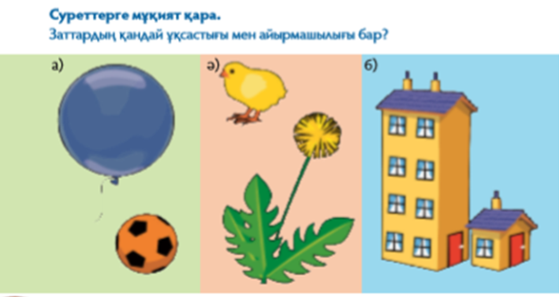  -Заттардың бірінші жұбының пішіндерін анықтайды  - Заттардың екінші жұбының түстерін біледі  - Заттардың пішіндері бірдей бірақ өлшемдері әр түрлі екенін анықтайды  Кері байланыс «Сиқырлы көзілдірік» әдісі  Топтар сиқырлы көзілдірік арқылы бір-біріне сұрақтар қоя отырып, жауабын алады  -Шар мен допты қандай ұқсастықтарына қарап жинақтадың?  -Балапан мен бақбақ қандай белгісіне қарап жинадың?  -Биік үй мен аласа үйді неге бірге жинадың?  Бағалау: «Бас бармақ» арқылы топтар бірін-бірі бағалайды  Тілдік құзіреттілікті қалыптастыру :  Түс, пішін, өлшем, фигура  ЖЖ: «Қабырғалар сөйлейді» әдісі  Түстер арқылы стикермен жұпқа бөлу  Шарты: Кестеде берілген заттардың қатары бойынша қандай өзгерістері бар екенін анықтау  -Оң жақтағы ағаштың өлшемі мен сол жақтағы фигураның өлшемі өзгергенін анықтайды  -Оң жақтағы алманың түсі мен сол жақтағы фигураның түсінің өзгергенін анықтайды  -Оң жақтағы мұз еріп суға айналғанын және сол жақта пішіні өзгергенін анықтайды  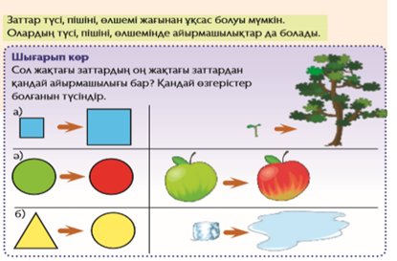  Кері байланыс «Серпілген доп» әдісі  -Сол жақтағы бейнелердің оң жақтағы бейнеден қандай айырмашылығы бар?  -Сол және оң жақтағы әрбір заттарды салыстыр  -Заттардың қасиеттері қалай өзгерді?  Бағалау:  Топтар бірін-бірі бас бармақ арқылы бағалайды  Жеке жұмыс: «Мен өзгертушімін» әдісі  Шарты: Кестеде берілген заттар қатары бойынша салыстыру  Қандай фигура жетпей тұр? Соның суретін сал  Бағалау «бармақпен бағалау»  Кері байланыс: «Сиқырлы көзілдірік» әдісі  -Фигуралар бір-біріне ұқсас па?  -Қандай фигура жетіспей тұр?  -Қандай фигуралар қатары анықталған?  Шарты: Шардың түсін өлшемін және пішінін өзгертіп салу  Түсін өзгерт  Пішінін өзгерт  Пішінін және өлшемін өзгерт  Кері байланыс:  -Қай түске өзгертесің?  -Пішінді қалайша өзгертесің?  -Пішінін және өлшемін қалай өзгертесің?  Бағалау:  Оқушы өзін-өзі бағалайды |  |  |  | Сиқырлы қораптар  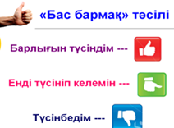  Сурет қиындылары
Сабақтың соңы | 5-мин | Қалыптастырушы бағалау тапсырмасы:  1-тапсырма  Геометриялық фигураларды ортақ белгілері бойынша топтастырып, қоршап сызыңыз.  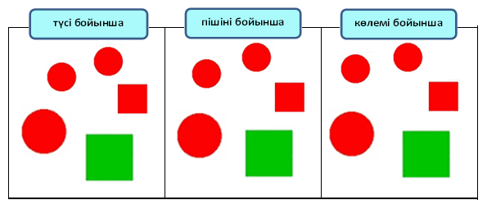  Дескриптор: Білім алушы - геометриялық фигуралары ортақ белгілері (түсі, пішіні, көлемі) бойынша топтастырады.  Кері байланыс: Жарайсың! Геометриялық фигураларды ортақ бегілері бойынша топтастырдың.  2-тапсырма  Берілген суреттерді қандай жиындарға жіктеуге болады? Түсіндіріңіз және жиындарды атаңыз.  Дескриптор: Білім алушы - суреттерді ойыншықтар және жемістер жиынына жіктейді және атауын айтады.  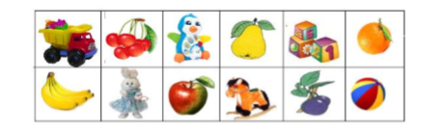  Кері байланыс:Жарайсың!Суреттерден ойыншықтар мен жемістер жиынын жіктей алдың. Бірақ жемістерді жиынға жіктеуде мұқият бол!  Дескриптор: Білім алушы - суреттерді ойыншықтар және жемістер жиынына жіктейді және атауын айтады.  Бүгінгі сабақ түсініксіз болса, шаршыны қызыл түске бояйды, егер аздап түсінікті болса - сарымен, тақырыпты жүз пайызға түсінгеніне сенімді болса, жасылмен бояйды.  Сараланған тапсырма:  -Гүлдің, жапырақтың, доптың суреттерін өсу ретімен сал  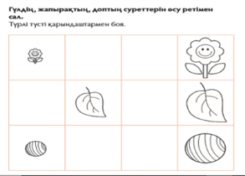  Рефлексия «Шебер қолдар» әдісі  Шарты: Заттардың түсін, пішінін және өлшемінің өзгеретінін анықтап гүл құрастыру  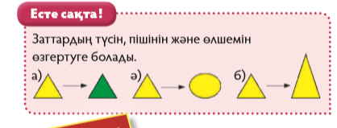  Кері байланыс:«Мен құрастырушымын» әдісі  -әр түрлі фигуралардың не құрастырдың?  -қандай фигуралар пайдаландың?  -ұқсас фигураларды қалай қолдандың?  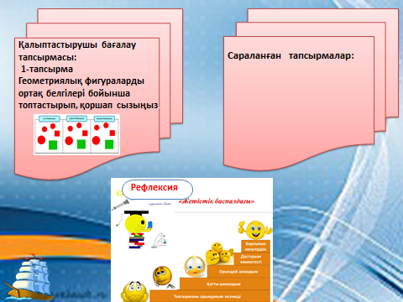 |  |  |  | Суреттер
Саралау – оқушыларға қалай көбірек қолдау көрсетуді жоспарлайсыз?  Ұжымдық топық, жұптық, жеке жұмыстарды оқушыларғы геометриялық фигураларды ажырату кезінде қолдау көрсеттім  Қабілеті жоғары оқушыларға қандай міндет қоюды жоспарлап отырсыз?  Қабілеттері жоғары оқушыларға жиындарды элементтері бойынша құру және жіктеу кезінде қолдау көрсетім  Заттардың айырмашылығын анықтауда қабілеті жоғары оқушыларға дидактикалық тапсырма ұсыну |  |  | Бағалау – оқушылардың материалды меңгеру деңгейін қалай тексеруді жоспарлайсыз?  «Бас бармақ» арқылы бағалау  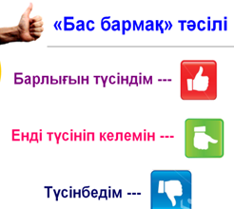  Кері байланысты жасап жатқан әрекетке үн қату, әр оқушының ішкі уәжін білу үшін қолдандым. «Серпілген доп» әдісі «Жұмбақ зат» әдісі арқылы оқушылардың диалогке түсе білу дағдысын қалыптастырдым  «Сиқырлы көзілдірік» әдісі оқушылардың ішкі уәжін қанағаттандыру мақсатында  «Серпілген доп» -жеке оқушылардың тақырыпты қаншалықты меңгергендігін білу үшін |  | Денсаулық және қауіпсіздік техникасының сақталуы  Топқа бөліну кезінде сүрініп, құлап қалмауын, партаға соғылмауын ескертемін
Сабақ бойынша рефлексия  Сабақ мақсаттары/оқу мақсаттары дұрыс қойылған ба?  Оқушылардың барлығы ОМ қол жеткізді ме?  Жеткізбесе, неліктен?  Сабақта саралау дұрыс жүргізілді ме?  Сабақтың уақыттық кезеңдері сақталды ма? Сабақ жоспарынан қандай ауытқулар болды, неліктен? |  |  |  | Сабақ мақсатым смарт мақсатқа негізделген  Геометриялық фигураларды ажырата отырып, жиындарды элементтері бойынша құрып және жіктей алды, қоршаған ортадағы заттарды геометриялық фигуралармен сәйкестендіре алды  Сараланған тапсырмалар тиімді болды. Сараланған тапсырмалар арқылы танымдық қабілеттерін аша білдім.  Тиімді әдістерді саралай отырып, жоспарыма өзгеріс енгізіп отырдым. Себебі, сараланған тиімді әдістер оқу мақсатына жетудің бірден-бір жолы  Оқушылар арасында белсенді тапсырмалар арқылы белсенді орта қалыптасты.
Жалпы баға
Сабақтың жақсы өткен екі аспектісі (оқыту туралы да, оқу туралы да ойланыңыз)?
1: «Пазлдар» әдісінде топтық жұмыс барысында оқушы бойында коммуникативті дағдылар қалыптасады
2: «Қабырғалар сөйлейді» әдісі жұптық жұмыс барысында оқушылар бірлесе жұмыс жасай отырып, диалогке түседі, тілдік құзіреттілік артады
Сабақты жақсартуға не ықпал ете алады (оқыту туралы да, оқу туралы да ойланыңыз)?
1: АКТ ресурстарын қолдану сабақты бұданда жақсы өтуіне ықпалын тигізер еді
Сабақ барысында сынып туралы немесе жекелеген оқушылардың жетістік/қиындықтары туралы нені білдім, келесі сабақтарда неге көңіл бөлу қажет?
Оқушылар қызығушылығын тудыратындай жаңа әдіс-тәсілдерді көптеп пайдалану керек

